14.05 9 класс русский язык
Тема. Повторение. Знаки препинания в БСП
1.Посмотрите видео по ссылке https://youtu.be/emwP92keuN4
2.Рассмотрите таблицу
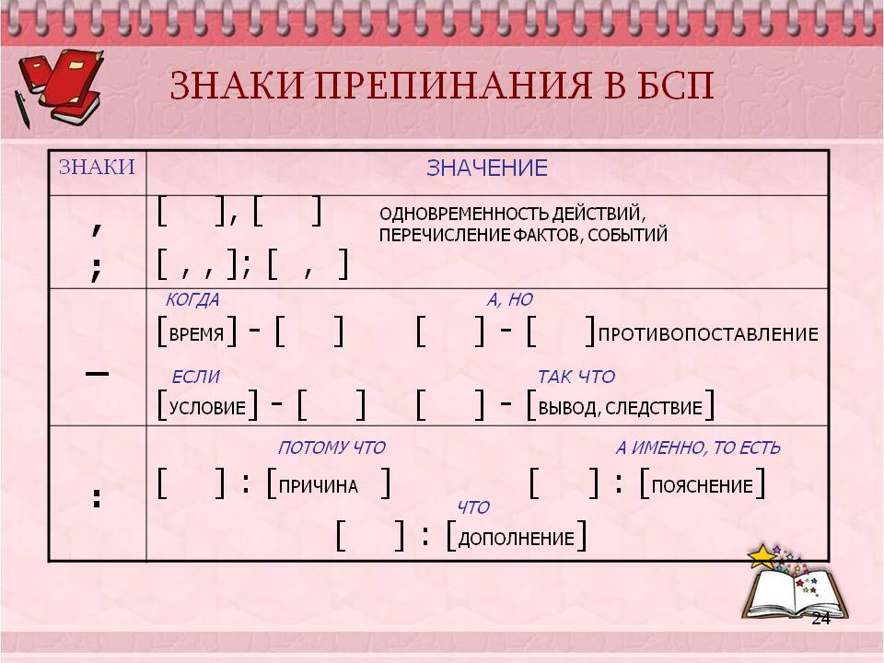
3.Выполните упражнения
1.Составьте бессоюзные сложные предложения по следующим схемам.
(потому что)
1. [ ] : [ ].
(а именно)
2. [ ] : [ ].
(и увидел, что)
3. [ ] : [ ].
(поэтому)
4. [ ] — [ ].
(Если)
5. [ ] — [ ].
6. [ ] ; [ ].
2Выполните тест
Тест по теме «Знаки препинания в бессоюзном сложном предложении»
1. В каком бессоюзном сложном предложении между частями ставится запятая (запятые)?
1) За двумя зайцами погонишься__ни одного не поймаешь.
2) Картина восхитительная__ночь, тишина, вдали огоньки бивачных костров.
3) Летела пыль__вывески раскачивались и скрежетали__шляпы срывались с голов и катились под колеса прыгающих экипажей.
4) В декабре 1917 года я написал поэму «Петербург», прочитал ее своим друзьям и запер в стол__это было не время для стихов.
2. В каком бессоюзном сложном предложении между частями ставится двоеточие?
1) Стекло разлеталось во все стороны и билось со звоном и громом рассыпанная мука вертелась столбом.
2) Я оборачиваюсь мутно-зеленые облака плывут по бледно-алому закату.
3) Ширь даль зелень.
4) Не хватит света факел сердца выну.
3. В каком бессоюзном сложном предложении между частями ставится тире?
1) Синеватые леса темнели по долине светлой местами алой сталью блестела река в камышах и высокой луговой зелени.
2) Нынешней осенью вдруг я почувствовал со старым другом надо увидеться.
3) Спускаюсь с мостика заглядываю в каюту народу человек восемь.
4) Ветку тронешь дождем лепестковым осыпается мокрая гроздь.
4. Объясните употребление двоеточия в бессоюзном сложном предложении.
Идти было трудно: солнце палило нещадно.
1) Вторая часть дополняет содержание первой.
2) Вторая часть поясняет первую.
3) Вторая часть указывает на причину того, о чем говорится в первой части.
4) Вторая часть противопоставляется первой.
5. Объясните постановку тире в бессоюзном предложении.
Будь вы порядочные господа — вам же бы стыдно было!
1) Содержание первой части сравнивается с содержанием второй.
2) Первая часть указывает на условие того, о чем говорится во второй части.
3) Содержание первой части противопоставляется содержанию второй.
4) Части предложения рисуют быструю смену событий или неожиданный результат действия.
6. Какой знак препинания нужен для разделения частей бессоюзного сложного предложения?
Она села в кресло, долго смотрела на язычок огня_он даже не вздрагивал.
1) тире
2) двоеточие
3) точка с запятой
4) запятая
7. В каком предложении знаки препинания расставлены неправильно?
1) Влага под землю весной просочится — выше поднимется в поле пшеница.
2) Вы улыбнетесь — мне отрада. Вы отвернетесь — мне тоска.
3) Алексей был доволен — танцевальные успехи укрепляли в нем уверенность в том, что он будет летать.
4) Не хочешь отвечать — я скажу.
8. В каком предложении знаки препинания расставлены неправильно?
1) Тьма свету не любит: злой доброго не терпит.
2) Останавливаться было нельзя: ноги быстро засасывало.
3) Я знал: удар судьбы меня не обойдет.
4) Мечик несколько раз оглянулся: погони больше не было.
9. В каком предложении знаки препинания расставлены неправильно?
1) Куковали кукушки, постукивали дятлы, перепархивали дрозды.
2) На дворе палил зной: в доме было прохладно.
3) Я знаю: вы не осудите меня.
4) Степан боялся подойти к обрыву: скользко.
10. Определите бессоюзное сложное предложение с пропущенным тире (знаки не расставлены).
1)Май холодный год хлебородный.
2) Я доверяю любящим они великодушны
3) Тихо пахать не годится вместо хлеба трава уродится.
4) Я сильно прозяб холод успел проникнуть через одежду.

Домашняя работа
Прочтите текст и выполните задания 6–9.
(1)Он нёс меня на себе восемь километров. (2)Восемь тысяч метров по раскалённой земле. (3)Я до сих пор помню его горячую спину, пот, который, будто кислота, разъедал кожу на руках. (4)И белую даль, словно накрахмаленная больничная простыня… (5)Я всё это помню, помню в деталях, в подробностях, в красках. (6)Но всё равно ничего не могу понять. (7)И сегодня, спустя много лет, когда я вспоминаю тот случай, моя мудрость, потеряв равновесие, беспомощно вязнет в густой трясине недоумения: мне кажется непостижимой и странной вся наша жизнь, особенно если пытаешься её понять.
(8)Нам тогда было по тринадцать – мне и моему закадычному другу Серёжке Леонтьеву. (9)Мы пошли рыбачить за тридевять земель на старый, обмелевший пруд. (10)Мне вдруг приспичило освежиться, и я полез в воду, но не успел сделать и шагу, как вскрикнул от острой боли в ноге. (11)Ко мне бросился Серёжка, он выволок меня на берег. (12)Я с ужасом увидел, что из пятки торчит осколок бутылочного горлышка, а на траву каплет густая кровь. (13)Восемь километров Серёжка нёс меня на себе.
– (14)Серёнь, брось меня! – шептал я сухими губами.
– (15)Нет! – хрипел друг. (16)Это было как в кино: друг выносит с поля боя раненого друга. (17)Свистят пули, рвутся снаряды, а ему хоть бы хны. (18)Он готов пожертвовать своей жизнью, отдать своё сердце, свою душу, готов отдать всё на свете… (19)У меня от слабости кружилась голова, и вдруг, сам не знаю зачем, я сказал Серёжке:
– (20)Серёнь, если я умру, то передай от меня привет Гальке Коршуновой! (21)Скажи ей, что я её любил.
(22)Серёжка, сдувая с лица капли пота, рвал свою футболку на лоскуты и от усталости, кажется, уже не соображал, что я говорю. (23)Он дотащил меня до больницы, потом, тяжело дыша, сидел на кушетке и смотрел, как врач обрабатывает мою рану.
(24)А на следующий день, когда я, хромая, вышел во двор, все уже знали, что перед смертью я просил передать привет Гальке Коршуновой. (25)Я сделался посмешищем всей школы. (26)Моё появление теперь у всех вызывало конвульсии глумливого хихиканья, и я, от природы жизнерадостный мальчишка, стал замкнутым и застенчивым до болезненности.
(27)Зачем он рассказал им про мой привет? (28)Может быть, он просто изложил все подробности того случая, не предполагая, что моя просьба всех так рассмешит? (29)А может быть, ему хотелось, чтобы его геройство выглядело более внушительным на фоне моего тщедушного актёрства? (30)Не знаю!
(31)Он нёс меня восемь километров по залитой солнечным зноем (По М. Худякову)
* Михаил Георгиевич Худяков (род. в 1936 г.) — современный публицист.

6. Анализ содержания текста.
Какие из высказываний соответствуют содержанию текста? Укажите номера ответов.
1) Рассказчику и закадычному другу Серёжке Леонтьеву было по тринадцать лет.
2) Сердце рассказчика до сих пор кровоточит, потому что он не с вилах забыть, что друг предал его.
3) Сергей не смог дотащить своего друга до больницы и позвал на помощь взрослых людей.
4) Герой рассказа повредил ногу, неудачно спрыгнув с дерева.
5) Путь от старого, обмелевшего пруда был недалёким, всего каких-то два километра.

7. Анализ средств выразительности.
Укажите варианты ответов, в которых средством выразительности речи являются однородные члены предложения.
1) Он нёс меня восемь километров по залитой солнечным зноем дороге.
2) Шрам на ноге почти полностью зарубцевался, а вот сердце моё до сих пор кровоточит.
3) Я до сих пор помню его горячую спину, пот, который, будто кислота, разъедал кожу на руках.
4) Серёжка, сдувая с лица капли пота, рвал свою футболку на лоскуты и от усталости, кажется, уже не соображал, что я говорю.
5) А на следующий день, когда я, хромая, вышел во двор, все уже знали, что перед смертью я просил передать привет Гальке Коршуновой.

8. Лексический анализ.
Найдите в тексте контекстные антонимы к слову ЖИЗНЕРАДОСТНЫЙ (предложение 26).
Напишите один из них.

